**БИЗНЕС-ПЛАН**

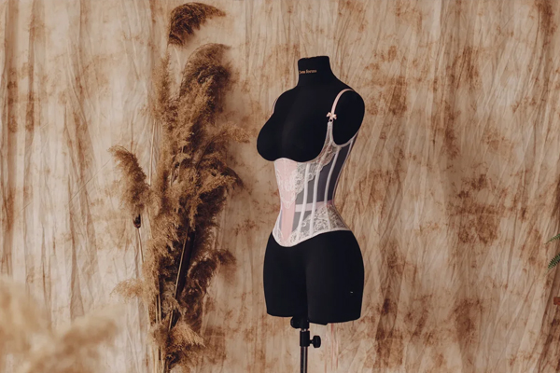

**Название предприятия:** Ателье по пошиву малых партий корсетов, купальников и нижнего белья.

**Инициатор:** Платинина Авдотья Феоктистовна

**Телефон:** +7 919 000 00 00

**Эл. почта:** platininavdotya1986@yandex.ru

**Сайт:** www.platininavdotya.ru (в разработке)

**РЕЗЮМЕ ПРОЕКТА**

1. **Общие положения**

|  |  |
| --- | --- |
| **Заявитель:** | Платинина Авдотья Феоктистовна |
| **Название проекта:** | Ателье по пошиву малых партий корсетов, купальников и нижнего белья. |
| Дата регистрации и организационно-правовая форма (ИП, ООО, СЗ) или планируемая дата регистрации и форма: | Планируемая дата регистрации: 02.11.22-28.12.22  Организационно-правовая форма: самозанятость |
| Юридический адрес (адрес осуществления деятельности): | г. Москва, ул. Коммунистический тупик, д. 117, кв. 248 |
| **Общая стоимость проекта (рублей):** | 390 000 рублей. |

1. **Расчет стоимости проекта**

Планируемое вложение собственных средств в бизнес на начальном этапе

40000 рублей

Планируемые расходы за счет средств господдержки

350000 рублей

### Стоимость

Проекта

(390000 рублей)

**=** **+**

**Планируемые расходы за счет средств господдержки**

|  |  |  |  |  |  |
| --- | --- | --- | --- | --- | --- |
| № п/п | Наименование расходов Оборудование и материалы: | Цена (рублей) | Количество | Стоимость (рублей) | средства субсидии |
| 1 | Прямострочная швейная машинка JUKI DDL-7000AS7 | 37500 | 1 | 37500 | 37500 |
| 2 | Оверлок 4-ти ниточный Aurora 747E-HM | 22010 | 1 | 22010 | 22010 |
| 3 | Швейная машина Janome PQ 300 | 35900 | 1 | 35900 | 35900 |
| 4 | Распошивальная машина Janome Cover Pro 7 Plus | 55990 | 1 | 55990 | 55990 |
| 5 | Раскройный стол РСТ16/1600НП ш. 1,6 м. | 34530 | 1 | 34530 | 34530 |
| 6 | Манекен портновский Пенелопа с разметкой, комплект Стандарт, 5 размеров | 23900 | 5 | 119500 | 119500 |
| 7 | Утюг с парогенератором METALNOVA V2400 | 23900 | 1 | 23900 | 23900 |
| 8 | Вертикальный (сабельный) раскройный нож Aurora AK-6 | 17050 | 1 | 17050 | 17050 |
| 9 | Дисковый ручной раскройный осноровочный нож AURORA YJ-65A | 3596 | 1 | 3596 | 3483 |
|  | Итого |  |  |  | 350000 |

**Обоснование выбора вышеперечисленного оборудования**

1. Прямострочная швейная машинка — работает с материалами разной толщиной и плотности. При создании челночного стежка она расходуют минимальное количество ниток. С лицевой и обратной стороны изделия такой стежок выглядит одинаково аккуратно.

2. Оверлок – специальный тип швейных машин с двумя иглами, предназначенные для обметки срезов на ткани. Их используют на трикотажных предприятиях для защиты краев «сыпучих» материалов от расползания. Несколько ниток крепко охватывают край и не позволяют ему распускаться. Оверлочная строчка получается эластичной.

3. Швейная машина Janome PQ 300 - выполняет рабочие строчки (прямые строчки с различным позиционирование иглы и зигзаг), а также строчки для обработки края (оверлочные строчки) и для работы с тянущимися материалами (трикотажные строчки). швейной машины для бытового шитья со сбалансированным набором швейных операций и удобных функций.

Janome PQ 300 выполняет 30 операций, в том числе автоматическую петлю, прямую строчку и зигзаг, оверлочные и потайные швы и декоративные строчки. На дисплее на лицевой панели машины вы можете увидеть номер выбранной строчки и заданные для нее параметры длины и ширины стежка. При первом выметывании петли, машина запоминает длину и все последующие разы может делать одинаковые петли. Память обнуляется, при смене операции или выключении машины. Функция старт/стоп, автозакрепка, выбор положения иглы при остановке - привычные и очень удобные функции которые есть и в этой модели.

4. Распошивальная машина Janome Cover Pro 7 Plus - это трехигольная, высокоскоростная, плоскошовная машина, с высокими техническими характеристиками. Встроенный регулятор давления лапки и дифференциальная подача ткани гарантирует безукоризненное шитьё по любому трикотажному полотну. Благодаря съёмной рукавной платформе Вы с лёгкостью обработаете трудные места в изделии.

Она имеет увеличенную рабочую зону и новейшую систему контроля натяжения нити TLC, которая позволяет выполнять стежки высокого качества на тканях любой плотности. Распошивальная машина Janome Cover Pro 7 PLUS не требует сложных специальных настроек, она довольно просто адаптируется под любой тип ткани. Cистема TLC позволяет выполнять стежки высокого качества на тканях любой плотности.

5. Раскройный стол – служит для настила материала и последующего раскроя его при помощи вертикальных или дисковых раскройных ножей. Раскройный стол в швейном производстве не только создает удобство, но и определяет качество работы.

6. Манекен Пенелопа необходим, если вы занимаетесь пошивом следующих изделий: бюстгальтер, грация, корсет, пояс для чулок, комбинация, юбка, пижама, сорочка, пеньюар, ночной халат, кальсоны, купальник, легкое платье, блузка и др. Манекен обладает анатомичным торсом: у нее ярко выражены ключицы, лопатки, грудь и субмаммарная складка, пупочное кольцо и межъягодичная складка. Выраженные ягодицы и оптимальное расстояние между ножками дают возможность создавать любые модели трусиков и брючные изделия.

7. Утюг с парогенератором – мощный профессиональный утюг с толстой подошвой быстро достигает нужной температуры и оказывает достаточное давление на ткань. Это необходимо, для удаления складок на плотных тканях, не особо чувствительных к высоким температурам (джинса, лен, сукно и др.)Для глажения легких, деликатных тканей можно использовать тефлоновую насадку для подошвы утюга. Эта насадка забирает на себя часть тепла и подошва утюга не может повредить чувствительные к высоким температурам ткани. Кроме этого, специальные паровые отверстия на тефлоновой насадке улучшают проникновение пара в волокна ткани.

8. Передвижной вертикальный сабельный раскройный нож с механизмом самозаточки имеет подошву с роликами для перемещения по поверхности стола и применяется для раскроя всех видов тканей, уложенных в настил, от хлопковых, шерстяных и конопляных, до шелка, кожи и химволокна, благодаря чему может считаться незаменимым при пошиве одежды и нижнего белья.

9. Дисковый раскройный нож с механизмом самозаточки предназначен для точной подкройки или при раскрое небольших настилов на фабриках и в ателье.

**Планируемые расходы за счет собственных средств**

|  |  |  |  |  |  |
| --- | --- | --- | --- | --- | --- |
| № п/п | Наименование расходов | Цена | Количество | Стоимость (рублей) | средства субсидии |
| (рублей) |
|  | *Оборудование:* |  |  |  |  |
| 1 | Персональный компьютер в сборе | 40000 | 1 | 40000 | - |
|  | Итого |  |  | 40000 | - |

1. **Потребность в приобретенном оборудовании (материалов, услуги) за счет средств господдержки**

Платинина Авдотья Феоктистовна планирует начать бизнес в сфере проектирования, пошива и продажи малых партий корсетов, купальников, нижнего белья. Планируется пошив партий до 100 штук изделий одного дизайна.

Нижнее бельё, купальники, корсетные изделия пользуются постоянным спросом у населения.

Развитие лёгкой промышленности особенно важно для государства в период санкций и ухода иностранных компаний с рынка России.

Рынок данных товаров обладает повышенным спросом. В качестве заказчиков выступают как коммерческие организации, так и частные лица.

Для этих целей необходимо закупить недостающее оборудование для оказания услуг.

Наличие профессионального оборудования будет способствовать повышению качества изготавливаемой продукции, спроса на услуги и, как следствие, росту прибыли самозанятого.

1. **Описание продукции/услуги**

Каждая женщина использует нижнее бельё в повседневной жизни. Так же высоким спросом пользуются купальники и корсеты.

Ателье планирует пошив изделий авторского дизайна малыми партиями (до 100 штук).

Также ателье предоставит любому желающему заказать индивидуальный дизайн изделий. От простого купальника до комплекта нижнего белья изысканной формы. Дополнительная услуга по ремонту изделий (включая гарантийный) также будет доступна.

В условиях санкций данная сфера становится максимально востребованной. При отсутствии доступа к внешним рынкам, потребитель все чаще обращается за услугами по пошиву и готовыми комплектами белья, купальников, корсетов к отечественным производителям.

На фото ниже представлены примеры продукции категории «корсеты»:  
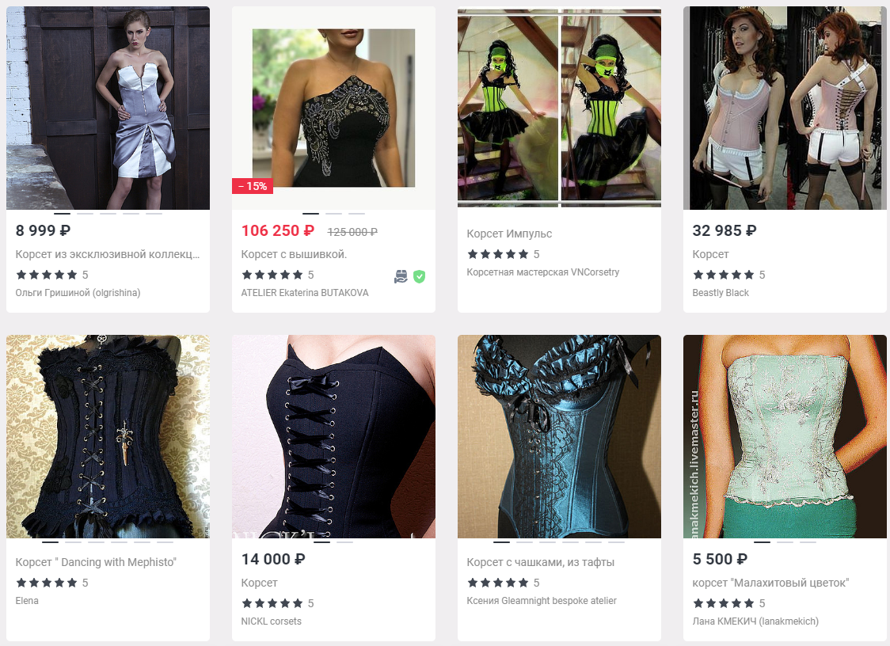

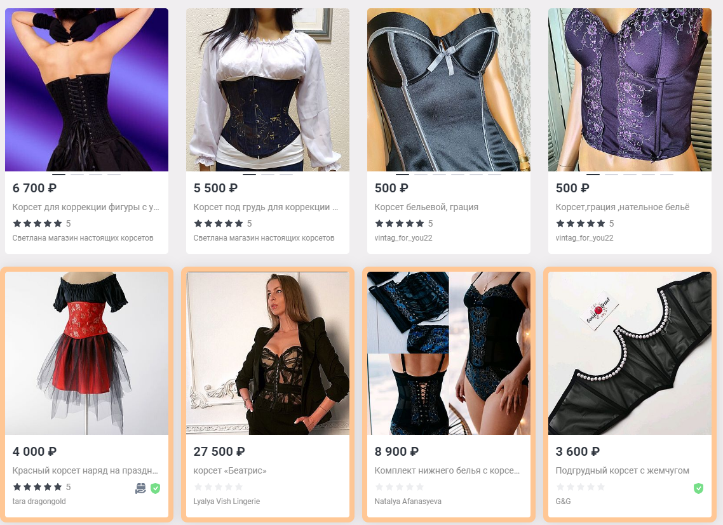

**Качественная характеристика продукции/услуги**

Рассмотрим преимущества предоставляемых изделий:

### 1. Стоимость.

За счет оптимизации рабочего процесса получается изделия по конкурентно низкой цене. Пошив малыми партиями позволяет производить закупки материалов по оптовым ценам, что снижает себестоимость изделий.

### 2. Качество

Современное профессиональное оборудование позволит добиться максимально высокого качества изделий. Входной контроль качества материалов и комплектующих и тщательный выходной контроль готовых изделий. Этому же способствует непрерывный процесс обучения.

### 3. Уникальность

Производство подразумевает изготовление только авторских изделий с уникальным дизайном

### 4. Скорость

Независимость от бюрократических процессов, свойственных крупным компаниям, позволяет сократить время от идеи до конечного изделия.

### 5. Технологичность

Современная Россия в данный момент как никогда нуждается в подобных производствах.

**5. Производственный план**

Предполагается, что бизнес по проектированию, пошиву корсетов, купальников и нижнего белья будет организован в жилом помещении по адресу: г. Москва, ул. Коммунистический тупик, д. 117, кв. 248. Площадь – 35 кв. м.

Работать будет сам самозанятый – Платинина Авдотья Феоктистовна.

Продажи происходят следующим образом:

1. Через размещение на маркетплейсах Озон, Валдберис, ЯндексМаркет, Сбермаркет, и т. п.

2. Размещение изделий на Ярмарке Мастеров - D2C - маркетплейс для покупки и продажи авторских handmade изделий и товаров российских брендов.

3. Создание собственного интернет-магазина www.platininavdotya.ru.

Планируемые ежемесячные расходы рассмотрим в таблице ниже.

Ежемесячные затраты после выхода на план рассмотрим в таблице №1.

Таблица №1 Ежемесячные затраты.

|  |  |
| --- | --- |
| Статьи расходов | за месяц, руб. |
| Услуги связи | 500 |
| Пополнение расходных материалов | 70000 |
| Расходы на электроэнергию | 1700 |
| Итого | 72200 |

Деятельность по проектированию, пошиву и продажи малых партий корсетов, купальников, нижнего белья планируется начать с ноября-декабря 2022 года. Выбрана система налогообложения – НПД. 4% при работе с физ.лицами и 6% при работе с юр.лицами.

**6. План по маркетингу и объему продаж**

Основная целевая аудитория ателье — молодые женщины, по большей части, от 16 лет. Доля женщин — 95%, мужчин — 5% (покупают в подарок подруге).

Товары ателье отлично подойдут следующим людям:

* **любителям модной одежды** – возможность приобретения мелкосерийных изделий, купальников, следовать трендам современной моды;
* **любителям комфортной одежды** – удобное и практичное нижнее бельё, бюстгальтеры и трусики в комплекте и отдельно;
* **дамам, желающим выглядеть стройнее** – тонкие и незаметные под одеждой корсеты на каждый день или по особым случаям способствуют похудению и восстановлению фигуры после родов;
* **практичным людям** – некоторые изделия можно купить дешевле, чем в магазине.

Если клиенту понравится уровень качества изделий, он будет рассказывать о них друзьям и знакомым. Это будет лучшим каналом привлечения новых клиентов целевой аудитории.

Основные наши клиенты – это физические лица. Возможность удаленной покупки открывает огромный потенциал. Житель Владивостока без каких-либо проблем может заказать купальник или корсет через Интернет.

Анализируя рынок г. Москва и РФ по наличию конкурентов можно сделать вывод, что похожих компаний несколько. Приведу примеры:

* MORIEL CORSETRY.
* BE Angel Corset
* Корсетная мастерская Ольги Селезнёвой

Отличие от конкурентов будет заключаться в следующем:

* Высокая скорость выполнения заказа.
* Более широкий ассортимент.
* Мелкосерийное производство.
* Доступная цена.
* Индивидуальный подход к каждому клиенту.

***Маркетинговый план реализации бизнес плана состоит из следующих компонентов****:*

1. Ценообразование.

2. Схема взаимодействия с заказчиками.

3. Реклама и иные способы продвижения продукции.

4. Методы стимулирования продаж.

1. Ценообразование – важнейшая составляющая маркетингового плана. В нашем случае мы будем придерживаться конкурентных цен на изделия.

2. Схема взаимодействия с заказчиками.

Для установления прочных устойчивых связей с клиентами наше производство предполагает делать определенные подарки – при заказе изделия скидка на следующую покупку + дополнительные аксессуар в подарок. Например, при заказе купальника – силиконовый браслетик на руку + скидка 10% на следующую покупку.

3. Реклама и иные способы продвижения продукции.

Основная реклама после запуска интернет-магазина будет вестись через контекстную на Яндекс-Директ. Также предполагается создание Телеграм-канала и ведение видеоблога. На рекламу планируется расходовать до 10% прибыли.

4. Методы стимулирования продвижения товаров.

* Написание статей по трендам в области купальников и нижнего белья
* Видео уроки по швейной тематике
* Предоставление информационных материалов, выкроек

***Объем продаж***

В таблице ниже рассмотрим планируемый объем продаж. Предполагается, что бизнес носит сезонный характер в товарах «купальники», и не зависит от сезона в товарных группах «корсеты» и «нижнее бельё». В зависимости от спроса, возможна быстрая переориентация производства на востребованную товарную группу.

Таблица №2 Выручка в натуральном и денежном выражении.



**7. Ценовая политика**

Проектирование, пошив и продажи малых партий корсетов, купальников, нижнего белья планируется по среднерыночным ценам.

В период спада спроса на товар мы предполагаем проводить акции, делать скидки и временно снижать цену.

Смотреть Таблицу №2.

**8. Анализ рисков**

Вырабатывая стратегии, следует помнить, что возможности и угрозы могут переходить в свою противоположность. Так, неиспользованная возможность может стать угрозой, если ее использует конкурент. Или наоборот, удачно предотвращенная угроза может создать у организации дополнительную сильную сторону в том случае, если конкуренты не устранили эту же угрозу.

Для успешного применения SWOT-анализа важно уметь различать не только угрозы и возможности, но и попытаться оценить, насколько важным является учет в стратегии ее поведения.

|  |  |
| --- | --- |
| **СИЛЬНЫЕ СТОРОНЫ:**  • качественное изделия авторского дизайна;  • использование качественных материалов;  • профессионализм работника;  • удовлетворенность клиентов;  • оперативная обработка клиентских запросов;  • удобные часы работы;  • индивидуальный подход;  • профессиональное оборудование. | **ВОЗМОЖНОСТИ:**  • развитие дополнительных сервисов;  • предложение клиентам новых товаров;  • повышение качества сервиса;  • расширение рынка;  • имеется потенциал к развитию;  • новые технологии;  • сотрудничество с другими компаниями;  • хорошие связи с общественностью; |
| **СЛАБЫЕ СТОРОНЫ:**  • низкая известность компании;  • малое количество оборотных средств; | **УГРОЗЫ:**  • повышение стоимости материалов;  • экономический спад;  • активность конкурентов. |

Для нейтрализации слабых сторон планируется предпринять следующие меры:

1. Расширение ассортимента;
2. Применять современные методы продвижения товаров в сети интернет и стремиться приобщить больше людей и в результате создать положительный имидж и лояльность клиентов;
3. Аккумулировать оборотные средства из выручки.

Проведенный SWOT-анализ показал, что предприятие имеет возможности для развития, если оно грамотно оценит и использует свои возможности и сильные стороны, предотвратит угрозы и избавится от слабых сторон.

**9. Расчет потребности в персонале**

Так как будет оформлена форма ведения деятельности – самозанятость, то работать будет сам самозанятый – Платинина Авдотья Феоктистовна. По прошествии нескольких лет работы ателье, станет возможным рассмотреть переход на другую форму налогообложения и найме дополнительных работников.

## 10. Помещение, используемое в целях ведения предпринимательской деятельности

Адрес месторасположения мастерской: г. Москва, ул. Коммунистический тупик, д. 117, кв. 248 Общая площадь: 35 кв. м.

Арендная плата отсутствует.

###### 11. Финансовый план Расчетный срок окупаемости проекта составляет 390000/1163532*12 составляет 4 месяца (при НПД 6%).

